Descrição dos Componentes e Dependências do Sistema de Leilão Online
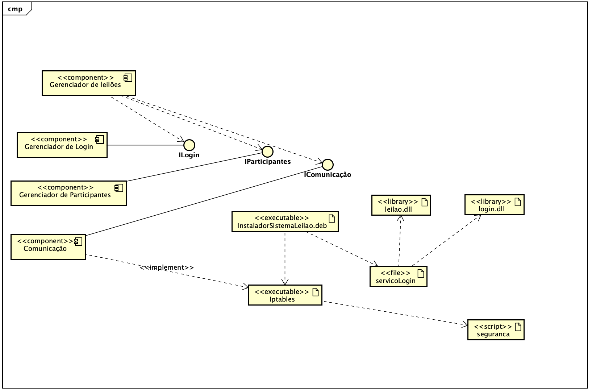

Gerenciador de Leilões <>

Componente principal responsável pela lógica de negócios dos leilões.
- Utiliza a interface ILogin para autenticação.
- Utiliza a interface IParticipantes para gerenciar usuários.
- Utiliza a interface IComunicação para enviar notificações.

Gerenciador de Login <>

Responsável por gerenciar a autenticação e as sessões dos usuários.
- Implementa a interface ILogin, provendo a implementação dos seus métodos.

Gerenciador de Participantes <>

Gerencia o cadastro e as informações dos participantes do leilão.
- Implementa a interface IParticipantes, provendo a implementação dos seus métodos.

Comunicação <>

Encapsula a lógica de comunicação e notificação do sistema.
- Implementa a interface IComunicação.
- Depende do executável Iptables para configurações de firewall.

ILogin, IParticipantes, IComunicação <>

Interfaces que definem os contratos (métodos) que os componentes provedores devem implementar e que os componentes consumidores podem utilizar.
- São implementadas pelos componentes Gerenciador de Login, Gerenciador de Participantes e Comunicação, respectivamente.
- São utilizadas pelo Gerenciador de Leilões.

Iptables <>

Executável do firewall Iptables.
- É uma dependência do componente Comunicação.
- Depende do script seguranca para sua configuração.
- É uma dependência do InstaladorSistemaLeilao.deb.

segurança <>

Script de configuração ou de regras para o Iptables.
- É uma dependência do executável Iptables.

InstaladorSistemaLeilao.deb <>

Pacote de instalação do sistema de leilão para distribuições baseadas em Debian.
- Depende do executável Iptables.
- Depende do arquivo servicoLogin.

servicoLogin <>

Arquivo de dados ou configuração relacionado ao serviço de login.
- É uma dependência do InstaladorSistemaLeilao.deb.
- Depende das bibliotecas leilao.dll e login.dll.

leilao.dll / login.dll <>

Bibliotecas de vínculo dinâmico (DLLs) que contêm funcionalidades essenciais para os serviços de leilão e login.
- São dependências do arquivo servicoLogin.

